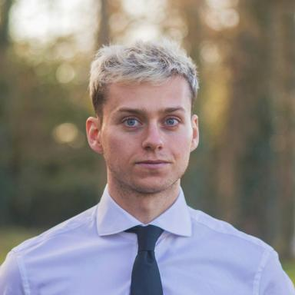 Julien Hauret

Publications

Communication dans un congrès (6)

French Listening Tests for the Assessment of Intelligibility, Quality, and Identity of Body-Conducted Speech Enhancement
Thomas Joubaud,Julien Hauret,Véronique Zimpfer,Eric Bavu
Interspeech 2025, ISCA - International Speech Communication Association, Aug 2025, Rotterdam, Netherlands
Communication dans un congrès
hal-05098132v1
Bringing Interpretability to Neural Audio Codecs
Samir Sadok,Julien Hauret,Eric Bavu
Interspeech 2025 - 26th edition of the Interspeech Conference, ISCA - International Speech Communication Association, Aug 2025, Rotterdam, Netherlands. pp.1-5
Communication dans un congrès
hal-05098131v1
Donner du sens aux Codecs Neuronaux : Interprétabilité des Tokens discrets produits pour des Signaux Vocaux
Samir Sadok,Julien Hauret,Eric Bavu
CFA 2025 - 17e Congrès Français d'Acoustique, Société Française d'Acoustique, Apr 2025, Paris, France
Communication dans un congrès
hal-05069762v1
Utilisation de codecs neuronaux pour le réhaussement de la parole à faible régime de données
Julien Hauret,Eric Bavu
CFA 2025 - 17e Congrès Français d'Acoustique, Société Française d'Acoustique, Apr 2025, Paris, France
Communication dans un congrès
hal-05069760v1
EBEN: Extreme bandwidth extension network applied to speech signals captured with noise-resilient body-conduction microphones
Julien Hauret,Thomas Joubaud,Véronique Zimpfer,Éric Bavu
ICASSP 2023 : 2023 IEEE International Conference on Acoustics, Speech and Signal Processing, IEEE Signal Processing Society, Jun 2023, Rhodes, Greece. ⟨10.1109/ICASSP49357.2023.10096301⟩
Communication dans un congrès
hal-03830649v1
Deep Learning pour l’amélioration de signaux vocaux captés avec des transducteurs intra-auriculaires
Julien Hauret,Eric Bavu,Thomas Joubaud,Véronique Zimpfer
16ème Congrès Français d'Acoustique, CFA2022, Société Française d'Acoustique, Apr 2022, Marseille, France
Communication dans un congrès
hal-03707089v1

Article dans une revue (2)

Vibravox: A Dataset of French Speech Captured with Body-conduction Audio Sensors
Julien Hauret,Malo Olivier,Thomas Joubaud,Christophe Langrenne,Sarah Poiréeet al.
Speech Communication, 2025, 172, pp.103238. ⟨10.1016/j.specom.2025.103238⟩
Article dans une revue
hal-05069756v1
Configurable EBEN: Extreme Bandwidth Extension Network to enhance body-conducted speech capture
Julien Hauret,Thomas Joubaud,Véronique Zimpfer,Éric Bavu
IEEE/ACM Transactions on Audio, Speech and Language Processing, 2023, 31, pp.3499-3512. ⟨10.1109/TASLP.2023.3313433⟩
Article dans une revue
hal-04037315v2

Poster de conférence (1)

Real-time speech enhancement for throat microphone using a neural audio codec as foundation model
Julien Hauret,Thomas Joubaud,Eric Bavu
2025 IEEE Workshop on Applications of Signal Processing to Audio and Acoustics (WASPAA), Oct 2025, Tahoe City, California, United States
Poster de conférence
hal-05518401v1

Thèse (1)

Deep learning pour l'amélioration de signaux vocaux dans un contexte de radio-communications avec des dispositifs de captation sonore non conventionnels
Julien Hauret
Acoustique [physics.class-ph]. Conservatoire national des arts et metiers - CNAM, 2025. Français. ⟨NNT : 2025CNAM0026⟩
Thèse
tel-05601458v1

Pré-publication, Document de travail (1)

Vibravox: A Dataset of French Speech Captured with Body-conduction Audio Sensors
Julien Hauret,Malo Olivier,Thomas Joubaud,Christophe Langrenne,Sarah Poiréeet al.
2024
Pré-publication, Document de travail
hal-04652016v1

